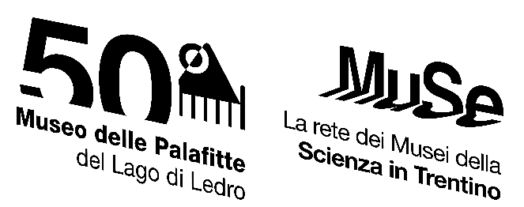

3. IL PROGRAMMA

PALAFITTANDO 2022
da 26 anni l’estate del Museo di Ledro

Programma completo su www.palafitteledro.it

Il Museo compie 50 anni; la rassegna estiva “Palafittando” giunta alla 26° edizione, pone al centro del programma – un ricco carnet di proposte che conta oltre 150 eventi - i festeggiamenti per il cinquantesimo che animeranno l’estate ledrense. A partire da sabato 9 luglio le rive del lago di Ledro - piccolo gioiello dei laghi trentini da cui affiorano i resti originali delle abitazioni degli uomini dell’Età di Bronzo - e il territorio circostante, puntellato dei siti di interesse storico, archeologico e naturalistico che compongono la Rete Museale Ledro (ReLED), si animeranno con eventi musicali, visite guidate (in italiano e tedesco), laboratori "biodiversi” e approfondimenti storici e scientifici.

Il ritorno delle “Palafittiadi”
L’apertura ufficiale di “Palafittando 2022” è affidata al ritorno delle “Palafittiadi”: dopo due anni di stop a causa della pandemia, sabato 9 luglio alle 14 tornano le Olimpiadi della Preistoria, avvincenti sfide preistoriche di tiro con l’arco, lavorazione dell’argilla e tessitura.

A Ferragosto due giorni di festa per i 50 anni
Il ponte di Ferragosto sarà il momento clou delle celebrazioni del 50° con un doppio appuntamento: domenica 14 agosto alle 22 l’evento “Time Machine - La preistoria sull'acqua”, spettacolo con schermi d'acqua e premiazione del concorso “Vinci una notte in palafitta!”. Lunedì 15 agosto alle 14.30, invece, è in programma un grande caccia tesoro preistorica per le famiglie.

Le domeniche in Piazza Preistoria
Piazza Preistoria, la vivace area open air del museo inaugurata nel 2020, propone per le domeniche pomeriggio di luglio e agosto un divertente cartellone di incontri in cui si alterneranno le voci di scienziati, esperti e artisti.
Si parte domenica 17 luglio alle 14.30 con attività a tema e approfondimenti sui 175 anni della strada della Ponale; alle 21 spazio alla musica con “Fiat Lux”, concerto e video-art con Jemm MusicProject e Silvio Motta.
Gli appuntamenti successivi prevedono, il 18 luglio, l’“Età del Rock" con il concerto alle 21 dei Radio Galena; il 7 agosto laboratori e musica live dalle 14.30 e alle 22 alla visita del museo in notturna; il 21 agosto, dopo le attività in museo, ci si sposta all’Arboreto di Arco per “Sinfonia Verde” con la Vegetable Orchestra. Domenica 24 agosto alle 14.30 il gran finale con il duo “Sogni dell’Adige”.

Il Museo delle Palafitte e la Rete ReLed
Della Rete ReLED, la rete museale della valle di Ledro, fanno parte anche: Biotopo del Lago d’Ampola, Museo Garibaldino e della Grande Guerra, Ossario del Colle Santo Stefano, Tremalzo e Stazione Inanellamento Casèt, Museo Farmaceutico Foletto, Ledro Land Art.
Novità di quest’anno, l’ingresso nella Rete del Castello di Bondone, sopra il lago d’Idro, che ospiterà la mostra “Human Habitat – Paesaggi dell’Antropocene”, nata dalla collaborazione MUSE, Fondazione Museo Storico del Trentino e Associazione Acropoli. La Rete Museale organizza i propri eventi in collaborazione con la Rete di Riserve delle Alpi Ledrensi.

***
Orari e tariffe
Aperto tutti i giorni: marzo-giugno: 9-17; luglio-agosto: 10-18; settembre: 9 –17.
Biglietto intero: € 4,50 - Ridotto: € 3,50 - Biglietto famiglia: € 4,50 / € 9 (1 o 2 genitori con minorenni). Gratuito per bambini sotto i 14 anni

Maggiori info su: https://www.palafitteledro.it/ museo.ledro@muse.it
Prenotazione consigliata per laboratori e visite guidate al t. 0464.508182

